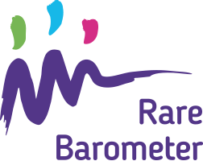
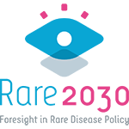

Queremos a sua opinião! Responda ao novo inquérito #RareBarometer #Rare2030. Dê a sua opinião sobre the future of your rare disease: tiny.cc/rare2030survey

Como é que os cuidados podem ser melhorados nos próximos 10 anos? Está disposto(a) a efetuar consultas eletrónicas com mais frequência? Partilhe as suas opiniões através do novo Inquérito #RareBarometer #Rare2030: tiny.cc/rare2030survey

Não perca a oportunidade de se fazer ouvir! Dê a sua opinião sobre o futuro da sua doença rara através do novo Inquérito #RareBarometer #Rare2030. O inquérito encerra a 3 de janeiro de 2021: tiny.cc/rare2030survey

